X-332

**adresse IP Temp**

**Linux/Unix Instructions**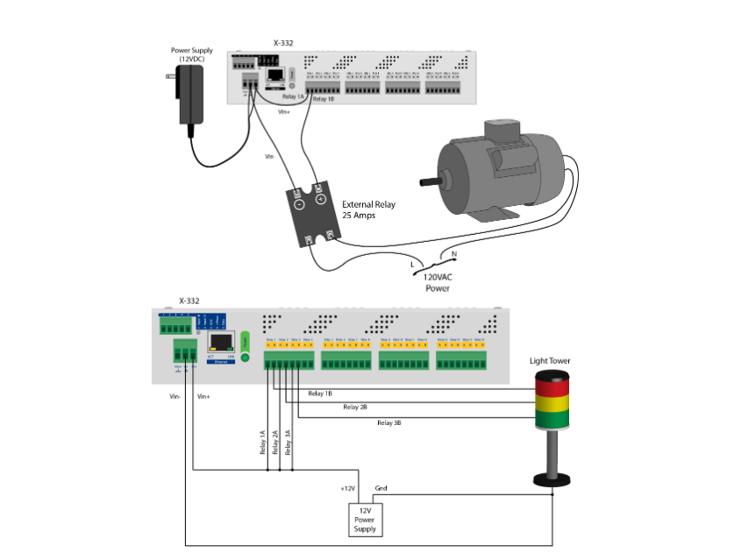

1. Open a terminal and change to root user (su -, then enter root password).

2. Type:arp -s {new IP address} {serial number of X-332™ }

Note: IP address format is xxx.xxx.xxx.xxx.

The serial number can be found on a label on the module board. The format is ss:ss:ss:ss:ss:ss.

For example, to set X-332™ (with serial number 00-0C-C8-01-00-01 ) to 10.10.10.40 the following command would be used:arp -s 10.10.10.40 00:0c:c8:01:00:013. Next, type: ping -s 102 {new IP address}

For example, if the new IP address is 10.10.10.40, the following command would be used: ping -s 102 10.10.10.404. Proceed with X-332™ setup in section

2.4. Once setup is complete, it may be necessary to clear the 'arp' cache to configure additional WebRelays. This is necessary because each unit has the same default IP address, but a different unit serial number (MAC address). Clearing the arp table can be done by typing sudo arp -d -ain the command prompt window.

IP def: 192.168.1.2

accès http : <http://192.168.1.2/>

accès setup: <http://192.168.1.2/setup.html>

log: admin

mdp: webrelay

### **1. Read Coils (Code de Fonction Modbus 01) - Lecture des Relais :**

* **Requête Modbus :**
  + Adresse du dispositif esclave (X-332™) : 1
  + Code de fonction Modbus : 01 (Read Coils)
  + Adresse de départ : 0x0000 (relais 1)
  + Nombre de bobines à lire : 4 (par exemple, pour relais 1 à 4)
* **Exemple de Requête Hexadécimale :** 01 01 00 00 00 04
* **Réponse Modbus :**
  + Le X-332™ renverra quatre octets indiquant l'état des relais.

### **2. Read Discrete Inputs (Code de Fonction Modbus 02) - Lecture des Entrées Discrètes :**

* **Requête Modbus :**
  + Adresse du dispositif esclave (X-332™) : 1
  + Code de fonction Modbus : 02 (Read Discrete Inputs)
  + Adresse de départ : 0x1001 (entrée discrète 1)
  + Nombre d'entrées à lire : 4 (par exemple, pour entrées 1 à 4)
* **Exemple de Requête Hexadécimale :** 01 02 10 01 00 04
* **Réponse Modbus :**
  + Le X-332™ renverra quatre octets indiquant l'état des entrées discrètes.

### **3. Read Analog Inputs (Code de Fonction Modbus 03) - Lecture des Entrées Analogiques :**

* **Requête Modbus :**
  + Adresse du dispositif esclave (X-332™) : 1
  + Code de fonction Modbus : 03 (Read Analog Inputs)
  + Adresse de départ : 0x0010 (première entrée analogique)
  + Nombre d'entrées à lire : 2 (par exemple, pour entrées 1 et 2)
* **Exemple de Requête Hexadécimale :** 01 03 00 10 00 02
* **Réponse Modbus :**
  + Le X-332™ renverra huit octets (quatre pour chaque entrée) indiquant les valeurs analogiques.

### **4. Read Sensors (Code de Fonction Modbus 03) - Lecture des Capteurs :**

* **Requête Modbus :**
  + Adresse du dispositif esclave (X-332™) : 1
  + Code de fonction Modbus : 03 (Read Analog Inputs)
  + Adresse de départ : 0x0110 (premier capteur)
  + Nombre de capteurs à lire : 2 (par exemple, pour capteurs 1 et 2)
* **Exemple de Requête Hexadécimale :** 01 03 01 10 00 02
* **Réponse Modbus :**
  + Le X-332™ renverra huit octets (quatre pour chaque capteur) indiquant les valeurs des capteurs.

### **5. Read Counters (Code de Fonction Modbus 03) - Lecture des Compteurs :**

* **Requête Modbus :**
  + Adresse du dispositif esclave (X-332™) : 1
  + Code de fonction Modbus : 03 (Read Counters)
  + Adresse de départ : 0x0210 (premier compteur)
  + Nombre de compteurs à lire : 2 (par exemple, pour compteurs 1 et 2)
* **Exemple de Requête Hexadécimale :** 01 03 02 10 00 02
* **Réponse Modbus :**
  + Le X-332™ renverra quatre octets (deux pour chaque compteur) indiquant les valeurs des compteurs.

### **6. Write Single Coil (Code de Fonction Modbus 05) - Écriture sur un Relais :**

* **Requête Modbus :**
  + Adresse du dispositif esclave (X-332™) : 1
  + Code de fonction Modbus : 05 (Write Single Coil)
  + Adresse de la bobine à écrire : 0x0000 (relais 1)
  + Valeur à écrire : 0xFF00 (pour activer le relais)
* **Exemple de Requête Hexadécimale :** 01 05 00 00 FF 00
* **Réponse Modbus :**
  + La réponse confirmera généralement la réussite de l'opération.

### **7. Write Multiple Coils (Code de Fonction Modbus 15) - Écriture sur plusieurs Relais :**

* **Requête Modbus :**
  + Adresse du dispositif esclave (X-332™) : 1
  + Code de fonction Modbus : 15 (Write Multiple Coils)
  + Adresse de départ : 0x0000 (relais 1)
  + Nombre de bobines à écrire : 4 (par exemple, pour relais 1 à 4)
  + Nombre d'octets de données : 1
  + Valeurs à écrire : 0xFF00 (pour activer le relais 1) suivi de 0x0000 (pour désactiver les relais 2 à 4)
* **Exemple de Requête Hexadécimale :** 01 0F 00 00 00 04 01 01 FF 00 00 00
* **Réponse Modbus :**
  + La réponse confirmera généralement la réussite de l'opération.

### **8. Pulse Coils (Code de Fonction Modbus 16) - Impulsion sur un Relais :**

* **Requête Modbus :**
  + Adresse du dispositif esclave (X-332™) : 1
  + Code de fonction Modbus : 16 (Pulse Coils)
  + Adresse de la bobine à pulsar : 0x0310 (relais 1)
  + Durée de l'impulsion (en millisecondes) : 1000
* **Exemple de Requête Hexadécimale :** 01 10 03 10 00 01 02 00 03 E8
* **Réponse Modbus :**
  + La réponse confirmera généralement la réussite de l'opération.